广东工业大学继续教育学院学费缴费网页端操作说明
- 在浏览器打开广东大业大学校园缴费平台http://jhjmfapi.ccbgdqiyehao.cn:9000/NetWorkUI/slogin.html，输入个人信息及验证码后点击“登录”  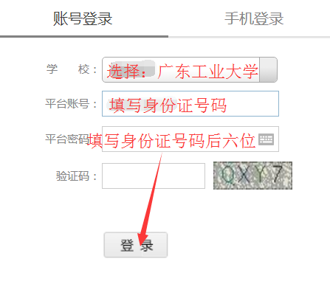 | 2.登录成功后进行平台首页，核对姓名无误后，点击“继续教育学院学费”图标，进入待缴费订单页面。  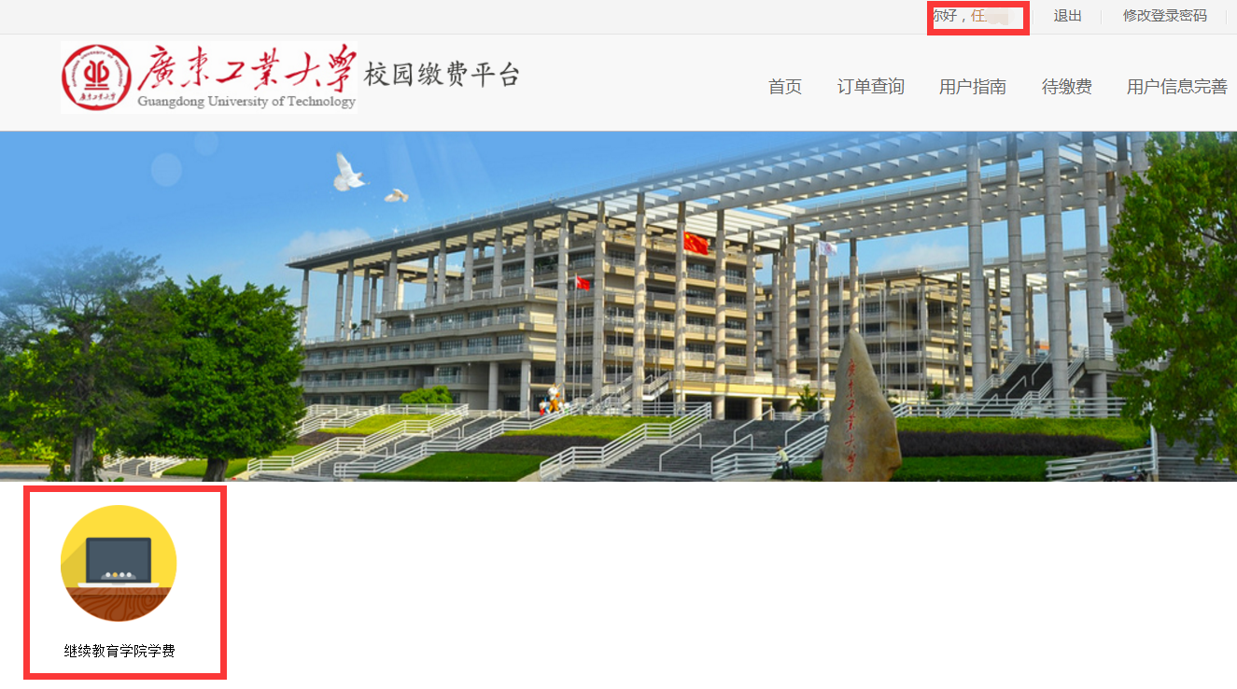
3.在待缴费订单列表选择待缴费项目后，点击“结算”进入支付方式选择页面  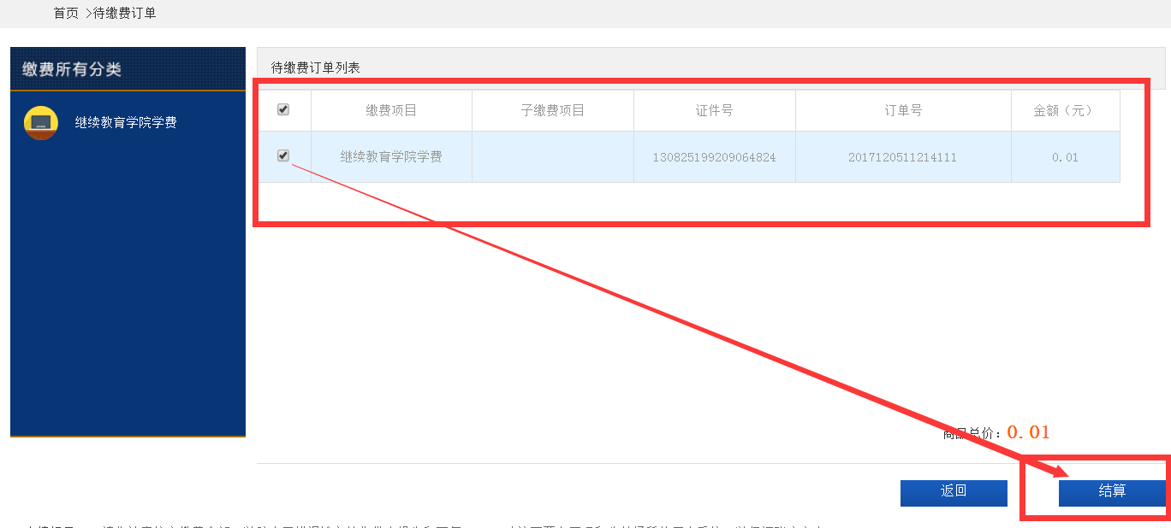 | 4.进入确认支付方式页面，选择“银联卡”或“支付宝”其中一种支付方式，点击“立即支付”进入支付页面，根据提示完成支付。  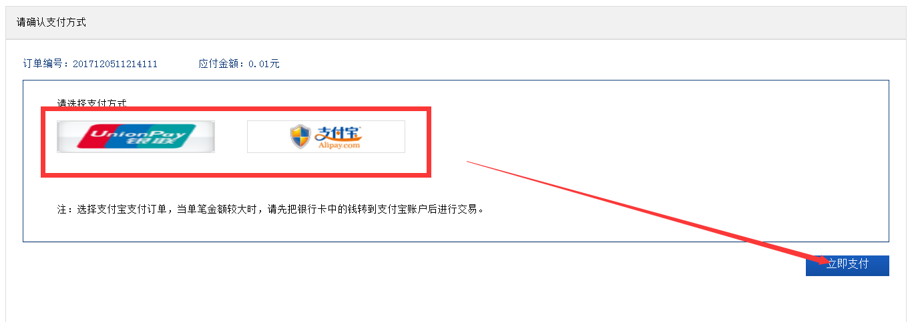
5.支付成功后，返回支付提示页面，提示交易成功及交易金额，确认无误后可退出平台。  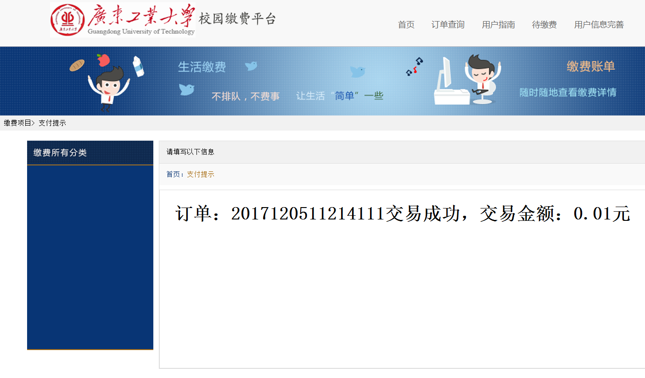 | 6.交费成功后，重新登录平台，无待缴费图标，可分别点击“待缴费”确认无待缴费订单或点击“订单查询”查询所有订单信息。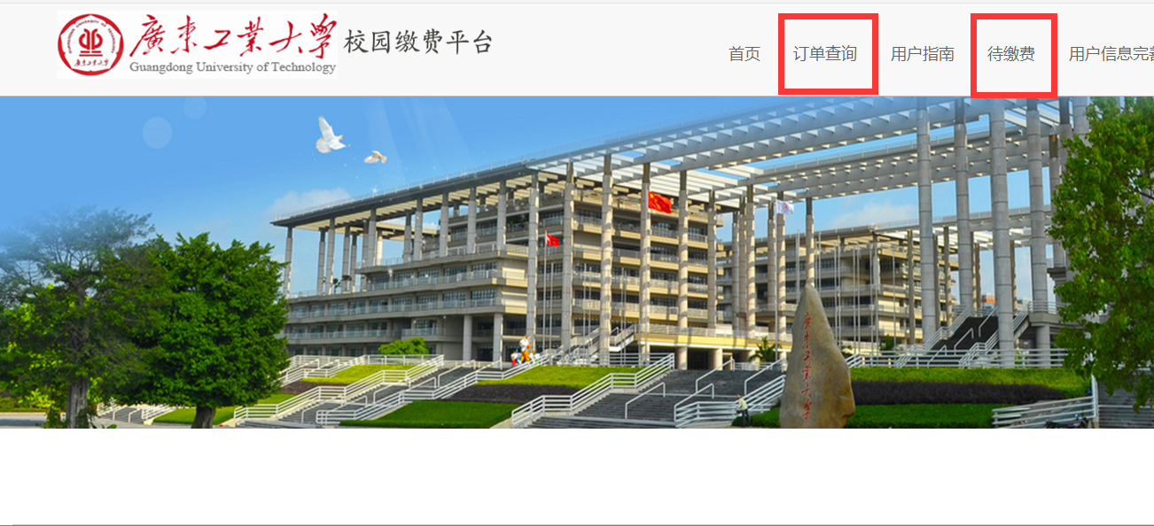
7. 点击“待缴费”，进入待缴费订单查询页面，如果存在待缴费订单就可以看到未缴费的订单，选择订单后可以点击“结算”进行支付。如果缴费成功，则无订单信息。  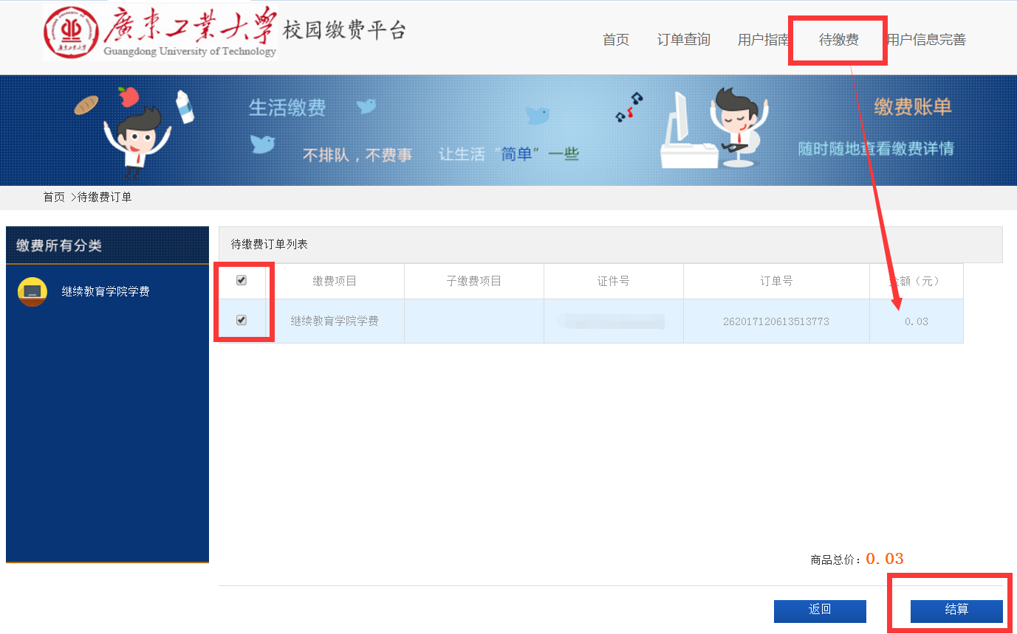 | 8. 点击“订单查询”，在订单查询页面，可以看到所有订单，以及缴费状态。  